## Organigrama

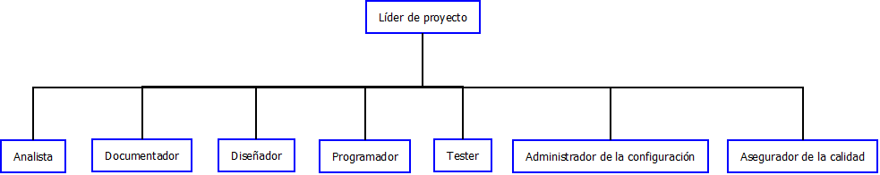

Imagen 1. Organigrama de la empresa Chipset.